[被本号报道7个月后终遭撤稿！山东大学淄博市中心医院胃肠外科专家论文盗图！](https://mp.weixin.qq.com/s?__biz=MzkxMDYyNzI5NQ==&mid=2247499733&idx=1&sn=89b324c80e24fa78b02af86b9e002d69&chksm=c0765a255fe987d00e624643fa50583e20d4af5c58cc33d6c104787acbda435b5eedea83da1f&scene=126&sessionid=1742664263)

五棵松[学者探讨](javascript:void(0);)2025-03-21 20:53:27北京

2021年，主要来自山东大学淄博市中心医院胃肠外科的Zhongbo Han , Chao Zhang , Qingfeng Wang （通讯作者，音译王庆锋）, Liang Li , Meng Wang , Xi Li , Chunxia Yang 在Clinical Medicine Insights Oncology 期刊发表了一篇论文，题目为：MicroRNA-19b Downregulates NR3C1 and Enhances Oxaliplatin Chemoresistance in Colon Cancer via the PI3K/AKT/mTOR Pathway。

**2024年8月，国际著名职业学术打假人Actinopolyspora biskrensis 在 Pubpeer 论坛发表评论：**

图3C和图3D所示的流式细胞术图似乎来自于先前的一篇论文。

图1B, RSC Advances (2018)， doi: 10.1039/c8ra00679b

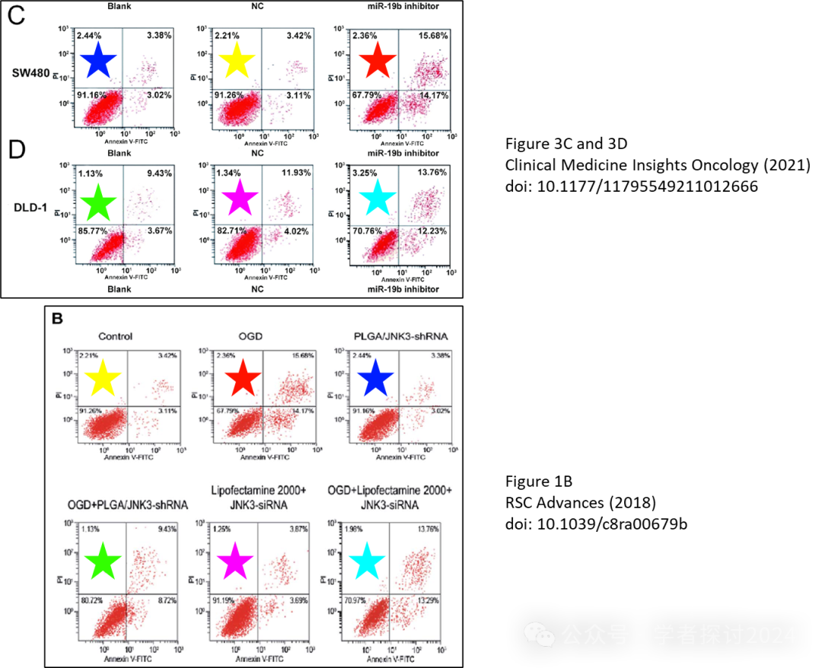

**2025 年 3 月 20 日该论文被撤回。**

应 Sage 和主编的要求，以下文章已被撤回：

Han Z, Zhang C, Wang Q, 等人。MicroRNA-19b 下调 NR3C1 并通过 PI3K/AKT/mTOR 通路增强结肠癌对奥沙利铂的化疗耐药性。临床医学洞察：肿瘤学。2021；15. doi:10.1177/11795549211012666

Sage 注意到 PubPeer 上的一篇帖子，该帖子强调了本文中的图像与另一篇由不同作者组发表的文章 1 存在重复：

在图 3C2 中，Blank 与图 1B1 PLGA/JNK3-shRNA 高度相似 在图 3C2 中，NC 与图 1B1 Control 高度相似 在图 3C2 中，miR-19b 抑制剂与图 1B1 OGD 高度相似 在图 3D2 中，Blank 与图 1B1 OGD+PLGA/JNK3-shRNA 高度相似 在图 3D2 中，NC 与图 1B1 Lipofectamine 2000+JNK3-siRNA 高度相似 在图 3D2 中，miR-19b 抑制剂与图 1B1 OGD+Lipofectamine 2000+JNK3-siRNA 高度相似

通讯作者联系了主编，承认存在重复并要求撤回文章 2。由于对本研究的真实性存在突出担忧，主编撤回了这篇文章。

作者未对最终通知作出回应。

参考文献

[1]. Zheng J, Qi J, Zou Q, Zhang Z. RSC Adv., 2018, 8, 20108 DOI: 10.1039/C8RA00679B

[2]. Han Z, Zhang C, Wang Q, et al. MicroRNA-19b Downregulates NR3C1 and Enhances Oxaliplatin Chemoresistance in Colon Cancer via the PI3K/AKT/mTOR Pathway. Clinical Medicine Insights: Oncology. 2021;15. doi:10.1177/11795549211012666

**消息来源：**

https://pubpeer.com/publications/1436CCCF5AE4647EFBDC063F534F1D#1

**郑重声明：**

我们的全网查重系统收录了 Pubmed 和 Pubpeer 中的 7000 万 +已发表图库，让您的待查图片可以和已发表论文的图片进行对比，防止图片误用，为您的论文发表保驾护航！基于AI人工智能大数据算法，提供论文图片的核查服务，方便学术期刊、高校、研院所等科研管理部门及时发现并纠正结果图片不当使用。

**如果您有任何建议或需要图片查重帮助，请随时通过客服QQ号3639926437与我们联系。**

[#淄博市中心医院](https://mp.weixin.qq.com/mp/appmsgalbum?__biz=MzkxMDYyNzI5NQ==&action=getalbum&album_id=3603764220111585283#wechat_redirect)